目次
計画策定の主体（対象範囲） 1
１．はじめに（策定趣旨） 1
２．本計画 の位置づけ 3
３．これまでの取り組みと現状について 4
４．障害 のある職員の職業生活における活躍の推進に関する取り組み 13
５．取り組み実施による達成目標 19
６． おわりに 21

計画策定の主体（対象範囲）
障害者活躍推進計画については、各任命権者（枚方市長、枚方市議会議長、枚方市教育委員会、枚方市上下水道事業管理者、枚方市病院事業管理者、枚方市代表監査委員、枚方市選挙管理委員会、枚方市農業委員会）が策定していますが、障害者活躍推進に向けた取り組みについて、枚方市役所全庁をあげて推進するため、互いに連携して計画を進めていきます。

- はじめに（策定趣旨）
本市では、平成6年3月に健康・福祉推進都市とすることを宣言し、すべての市民が安心して健やかに暮らせるまちづくりを進めています。
障害者活躍の観点では、障害者の雇用の促進等に関する法律（以下、「障害者雇用促進法」という。）等に基づき、昭和５９年８月に「枚方市障害者雇用推進本部」を設置し、障害の種別及び程度に応じた職種の選定・拡大、雇用の物的・人的整備に関すること等の取組を推進するとともに、独自の達成目標として、障害者雇用率３％（令和元年度の法定雇用率は2.5％）を設定し、障害者枠での採用選考を実施するなど、積極的な雇用の取り組みを推進するとともに、障害のある職員の意見を聞く場を設けるなど、働きやすい職場環境の整備に努めてきました。
令和元年6月に、障害者の雇用を一層促進するため、事業主に対する短時間労働以外の労働が困難な状況にある障害者の雇入れ及び継続雇用の支援、国及び地方公共団体における障害者の雇用状況についての的確な把握等に関する措置を講ずることを趣旨として、障害者雇用促進法が改正されました。この改正に基づいて同年１２月に厚生労働大臣が定めた、「障害者活躍推進計画作成指針」には、公務部門においては法定雇用率の達成に留まらず、障害者雇用を継続的に進めることが重要であるとともに、障害者の活躍の場の拡大のための取り組みを不断に実施する等、自律的なＰＤＣＡサイクルを確立できるよう、「障害者活躍推進計画」を作成することとされました。
本市においては、障害者雇用促進法の改正趣旨を踏まえ、障害のある職員が個々の特性や個性に応じて能力を有効に発揮でき、障害について職員の理解の推進を図るとともに障害のある職員が働きやすい職場環境を整えていくことを目的とし、職業生活において活躍することの取り組みを総合的かつ効果的な実施に向けて、全庁的に取り組んでいく必要があるとの考えのもと、「障害者活躍推進計画」を策定するものです。
本計画に基づいて、新たな感染症への対応等、その時々の社会的背景を踏まえ、障害のある職員の更なる活躍にむけた環境整備等を推進するとともに、すべての職員が働きやすい職場づくりに向けて取り組んでいきます。

- 本計画の位置づけ
この計画は、障害者雇用促進法第７条の３第１項の規定に基づき、枚方市長が実施する障害者の職業生活における活躍の推進に関する今後の取組等に関してとりまとめたものです。

- 計画の対象となる職員
この計画の対象となる職員は、枚方市長が任命する職員とします。

- 計画の期間
令和2年度から令和６年度までの5年間を計画期間とします。

- 周知・公表
計画については、庁内ネットワークを活用してすべての職員に対して周知するとともに、市ホームページに掲載するなどにより適切に公表します。
また、計画に掲げる目標の達成状況や取り組みの実施状況等について、毎年度、周知・公表するとともに、障害のある職員の意見を聞き取りながら必要に応じて改定していきます。さらに、改定を行った場合においても同様に公表し、周知していきます。

- これまでの取り組みと現状について
障害者雇用率の推移
本市における障害者雇用率は、平成２７年度以降概ね上昇傾向で推移しており、令和元年度は３．０９％となっています。
年度 | 市長部局  (監査委員、市議会事務局、選挙管理委員会、農業委員会含む) | 市全体  (市長部局・病院・教育委員会・上下水道局)
平成２７年度 | ２．７８％ | ２．58％
平成２８年度 | ３．２１％ | ２．83％
平成２９年度 | ３．４６％ | ２．9７％
平成３０年度 | ３．３５％ | ２．90％
令和元年度 | ３．５１％ | 3．09％

障害のある職員の定着率
本市で過去１０年間に採用した職員の定着状況は以下のとおりです。
採用１年後の定着率 ※１ | 平均勤続年数 ※２
１００％ | ９年９月
※１ 対象：平成２１年度～平成３０年度の障害者枠での採用者の定着率
※２ 対象：平成6年からの障害者枠での採用者で令和元年６月１日在職者

- 障害者枠採用の実績（正規・非正規）
①正職員
本市では、障害者雇用促進法の趣旨を踏まえ、平成６年度から身体障害者を対象に職員採用試験を実施してきました。障害者を対象とした職員採用試験においては、一般事務に従事する「事務職員」を、令和元年度までに３１人採用しました。

②非常勤職員（任期付職員・会計年度任用職員）
本市では、障害のある方への就労支援の取り組みとして、業務で得た知識や経験を踏まえ一般企業への就労につなげる「チャレンジ雇用」を、就労支援機関と連携し実施しています。
本取組は平成29年度から実施しており、平成29年度から令和２年度までの雇用状況は、知的障害者2人、精神障害者8人となっています。
なお、上記10人のうち就労中５人、自己都合により退職した者２人、チャレンジ雇用期間を終了した者が３人となっており、うち２人が一般企業へ就職しました。

障害のある職員の採用状況（過去10年） 単位：人
区分 | H23 | H24 | H25 | H26 | H27 | H28 | H29 | H30 | R01 | R02
正職員※  （事務職員） | - | 1 | 2 | 2 | 2 | 3 | 3 | - | 2 | 2
非常勤 | 2 | - | 1 | 1 | - | - | - | 3 | 1 | -
チャレンジ雇用※ | - | - | - | - | - | - | 2 | 2 | ３ | 3
※正職員・チャレンジ雇用の人数は、採用後、他任命に出向した職員を含む
③職場実習
本市では、ハローワークや障害者就業・生活支援センターなどと連携し、一般就労を希望する知的障害者、精神障害者及び発達障害のある方などの就労訓練の場として、職場実習を実施しています。
職場実習は、市職員や一般市民の障害に対する理解を深めるとともに、障害のある人もない人も当たり前のように社会の一員として働き、地域の中で自立した生活を営めるような環境を整えていくことを目的としているもので、平成18年から実施しています。直近３年間である平成29年度から令和元年度までの状況は、知的障害者４１人、精神障害者３３人、発達障害のある方など１０人の受け入れとなっています。

- 相談体制の整備
平成２５年６月２６日、「障害を理由とする差別の解消の推進に関する法律」が制定され、本市では、障害のある方への不当な差別的取り扱いの禁止や、合理的配慮の提供、相談体制の整備を行うため「枚方市における障害を理由とする差別の解消の推進に関する対応要領」を制定し、全職員に対して通達し、人権政策室・人事課・障害福祉担当部署に相談窓口を設置しました。
また、令和元年度には「障害者の雇用の促進等に関する法律の一部を改正する法律」 が施行されたことに伴い、同年９月に障害者雇用推進者を選任するとともに、同年１２月に障害者職業生活相談員の選任を行いました。

- 執務環境の整備
本市では、これまで市役所本庁舎に設置していなかった多目的トイレ・洋式トイレを平成29年度に設置し、障害の特性に配慮した庁内の執務環境の整備を行ってきました。庁舎のスロープといった施設整備も進めています。また、障害特性に応じて、音声読み上げソフトやタッチパネルディスプレイなど執務を行ううえで必要となる就労支援機器の導入を行っています。

- 障害に対する理解の促進
本市では、さまざまな障害に対して正しい認識と理解を深め、障害に応じた適切な配慮を行い、障害のある職員が個々の特性や個性に応じて能力を有効に発揮でき、よりよい市民サービスが提供できるよう、採用時に車いすの体験やその介助方法などを学ぶ実技研修を実施しています。また、採用後も、人権研修において、障害に関するテーマの研修を実施するとともに、障害者差別解消法に関する研修や手話研修を実施し、障害理解の促進を図っています。
障害に対する理解の促進のための研修一覧
研修名 | 対象者
福祉体験研修 | 新規採用職員
障害者差別解消法に関する研修 | 新規採用職員、新任課長
新任係長・主任人権研修 | 新任係長・主任
新任課長代理人権研修 | 新任課長代理
次長・課長人権研修 | 全次長・課長級職員  ※当該研修内容は、各職場で実施する「職場研修」として全職員が受講することとしています。
手話研修 | 希望する職員

- 職員アンケートの結果
障害のある職員の意見等を把握するため、職場満足度アンケートを実施しました。結果については、以下のとおりです。

問１．あなたは、枚方市役所は働きやすい職場だと思いますか。
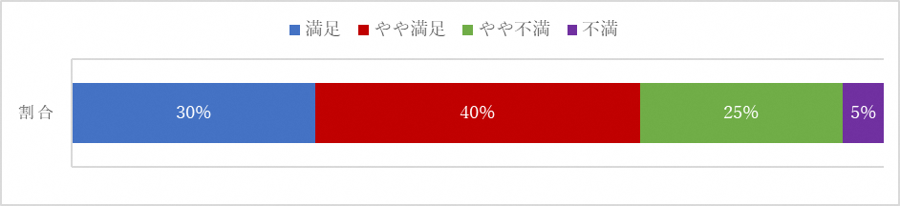
[割合]満足：30%、やや満足：40%、やや不満：25%、不満：5%

問２．枚方市役所は、障害者雇用に対して組織での理解が進んでいると思いますか。
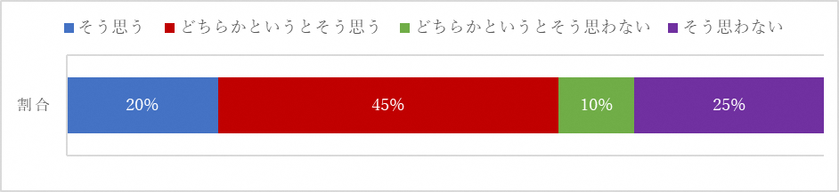
[割合]満足：２0%、やや満足：45%、やや不満：10%、不満：25%

問３．枚方市役所における、ソフト面での職場環境についてどう思いますか。
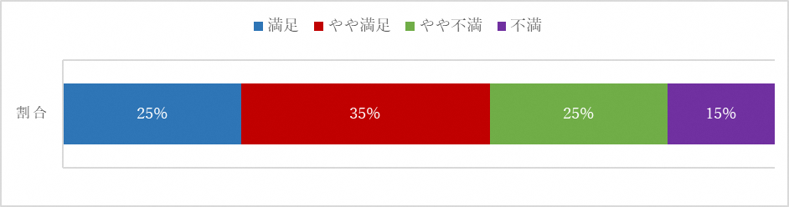
[割合]満足：２5%、やや満足：35%、やや不満：25%、不満：15%

問４．枚方市役所における、ハード面での職場環境についてどう思いますか。
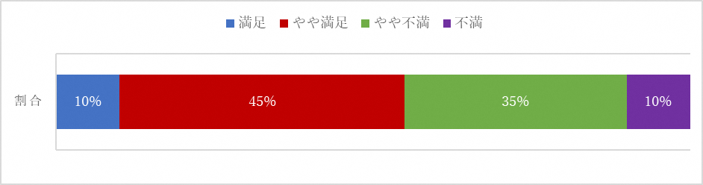
[割合]満足：10%、やや満足：45%、やや不満：35%、不満：10%

問５．配属職場における業務を行う上での障害特性に合った配慮について。
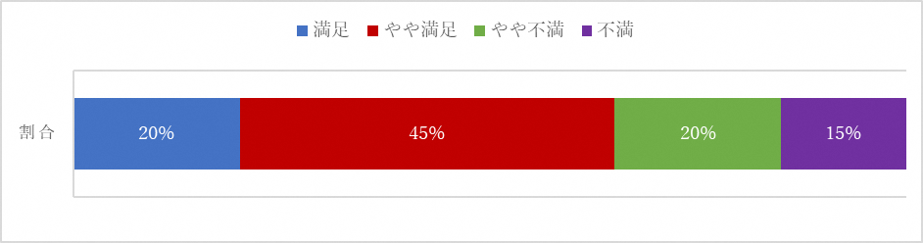
[割合]満足：20%、やや満足：45%、やや不満：20%、不満：15%

今回の職場満足度アンケートの結果では、全項目を平均すると満足又はやや満足との回答が6割程度となっており、残りの４割程度の職員が項目ごとに差はあるものの不満を感じていることがわかりました。その中でもハード面での職場環境についての項目が、最も満足度が低い項目となっています。ハード面での環境改善については、施設の老朽化などにより一定対応が困難な部分もありますが、多目的トイレ・スロープの整備をしてきたところであり、その他の項目も含め、障害のある職員からの要望を踏まえつつも、過重な負担にならない範囲で13ページの「障害のある職員の職業生活における活躍の推進に関する取り組み」などを進めていくことにより満足度の向上に努めていきます。
当事者からの主な意見
ハード面
・バリアフリー化をもっと進めてほしい。
・重量物（紙媒体のファイルなど）の運搬を減らすためにも、更に電子化を進めてほしい。
・聴覚障害者でも窓口で市民とコミュニケーションがとれるよう、支援機器を配備してほしい。
・システムの音声対応改修を進めてほしい。
・研修、会議に限らず様々な場面において、スムーズに手話通訳者を派遣、配置できるような体制を希望する。
ソフト面
・もっと周りの職員に障害があることをつたえやすい、理解が得られやすい職場環境になってほしい。
・障害者雇用を増やしてほしい。障害のある職員が増えることで組織としての理解が進む。また、障害のある職員同士での情報交換がしやすくなり、働きやすい職場環境となる。
・定期的に個別面談を実施し、業務上の課題等、個別の状況を把握してほしい。
・障害特性に応じた配慮をしてほしい。

- 障害のある職員の職業生活における活躍の推進に関する取り組み
- 本市での推進体制
本市では、昭和５９年度に障害者雇用推進本部を設置し、庁舎内実習や、障害のある職員の職場環境改善のための意見交換会を実施するなど、障害者の雇用を推進してきました。また、令和元年度には「障害者の雇用の促進等に関する法律の一部を改正する法律」が施行されたことに伴い、市長部局においては、総務部人事課長の職にある者を市長部局における障害者雇用推進者として選任し、総務部人事課課長代理の職にある者１人を障害者職業生活相談員として選任しました。今後、障害者職業生活相談員については選任された者（選任予定の者を含む。）全員が、厚生労働省大阪労働局が開催する障害者職業生活相談員資格認定講習を受講するとともに、市長部局で障害のある職員が５人居る部毎に障害者職業生活相談員を配置する等、更なる相談環境の提供を進めていきます。また、人権政策室・人事課・障害福祉担当部署の相談窓口と障害者職業生活相談員が連携を図れるよう、定期的に意見交換を行う体制を整えます。

のサポート
（）
の
がに
、にな
のあるのに

の・・の

によって

のある

でしない、
に

の

- 支え合う意識の醸成
障害の有無に関わらず、市役所で働くすべての職員にとって働きやすい職場の実現が求められます。その実現のためには、職員一人ひとりが障害に対する理解を深める必要があることから、継続した職員研修を実施するとともに、障害のある職員が在籍する職場での経験談を紹介する場を設けることや、チャレンジ雇用者が配属される職場においては、外部の協力団体から配属される職員の障害特性を踏まえた研修を行うなど、職員意識の向上につながるような周知・啓発に取り組みます。

- 職務の選定、適材適所の配置
現に勤務する障害のある職員や今後採用する障害のある方の能力や希望も踏まえ、年に１回以上、職務経歴や組織内アンケート等を活用し、職務の選定・業務の適切なマッチング及び創出を行い、当事者が保有している知識・能力が最大限発揮されることにより、市民サービスの向上につながるよう取り組みます。
また、新規採用又は定期異動時その他定期的に面談を行い、障害のある職員と業務の適切なマッチングができているかの点検を行い、必要に応じて検討を行います。

- 活躍推進を後押しする環境整備
障害の特性に配慮したハード面の整備や就労支援機器の導入等について、アンケートや意見交換会などで障害のある職員の声を聴きながら可能なものから充実を図っていき、新規に採用した障害のある職員については障害者職業生活相談員との定期的な面談等により必要な配慮等を把握し、継続的に必要な措置を講じます。
なお、措置を講じるに当たっては、障害のある職員からの要望を踏まえつつも、過重な負担にならない範囲で適切に実施していきます。なお、要望通りの整備等が難しい場合においても、例えばハード面の整備が難しい場合はソフト面で代替となる改善策が検討できないか双方で意見を交わし、障害のある職員が能力を発揮しやすい職場環境整備を進めていきます。

- 募集、採用
採用試験の実施にあたっては、受験生の申し出に応じて、拡大文字（A4用紙をA3用紙に拡大）、点字、又は音声パソコンによる受験も可能としており、個別面接で必要に応じて手話通訳を配置する等、引き続き、障害のある方が受験しやすい環境整備を図ります。また、募集にあたって、自力で通勤できることを受験資格に設けるなど、障害を理由とした本人の不利益になるような取り扱いは一切行いません。支援学校へ採用試験の案内を直接行い、障害者採用試験の受験者数増加を図ります。
障害者の雇用・就労を更に推進するために、障害のある方を一定期間雇用し、その経験を活かして一般企業への就職につなげるため、引き続き、知的障害者、精神障害者を対象としたチャレンジ雇用を実施します。
また、チャレンジ雇用で採用された職員について、組織内でのステップアップとして他の会計年度任用職員への任用に係る公募を検討していきます。
さらに、若者の行政に対しての理解を促し、その活力をまちづくりに活かすとともに、将来の就職先として興味を持ってもらうため、引き続き、インターンシップ実習生の受入れを行いますが、障害を理由とした本人の不利益になるような取り扱いは一切行いません。

- 多様な働き方の充実
新たな感染症への対応が大きな課題となっている昨今の社会情勢を踏まえつつ、効率的に勤務できる環境整備や公共交通機関における負担軽減、ラッシュの時間帯を回避し通勤できる体制を整える観点から、柔軟な勤務形態の一環として実施している時差勤務制度を利用することができるよう、対象要件の拡充を図ります。
また、計画的な年次有給休暇の取得や障害のある職員の健康管理休暇等の取得を促進します。

- 障害者の活躍の場の拡大推進
平成２５（2013）年に施行された「障害者優先調達推進法」に基づき、障害者就労支援施設等への発注等を通じて、障害者の活躍の場の拡大推進を図ります。毎年度、これまでの実績に限られることなく、その内容や調達先施設等を拡げ、最終年度（令和６（2024）年度）には市として２0件の調達をめざします。

上記（１）～（７）は主な取り組みです。本計画における実施状況については毎年度点検を実施し、見直しや追加取り組みを行う等、自律的なＰＤＣＡサイクルの確立をめざします。なお、障害のある職員との意思疎通を大切にし、当事者の視点・意見を可能な限り計画へ反映させるため、点検や見直しを行う際は障害のある職員に対して参画を求めていきます。

- 取り組み実施による達成目標
- 職場満足度
障害のある職員を対象としたアンケートにおいて、職場満足度の指標となる、「働きやすい職場だと思いますか」の問いに対して、「満足・やや満足」と回答した割合が、７０％となっていますが、当事者からの意見をもとに、職場環境の整備を進め、整備に対する当事者意見を求め、意見をもとに更に改善を行うなどＰＤＣＡサイクルを確立することで職場満足度の向上を図ります。更なるバリアフリー化や就労支援機器の整備等を過重な負担にならない範囲で実施するとともに、所属の管理職による定期的な面談の実施や職員研修のさらなる充実により、障害に対する理解を促進させることで、職場満足度を１００％に近づけていけるよう、毎年度、前年比を上回ることを目標とします。

項 目 | 現 状 | 目 標 | 達成時期
職場満足度の向上 | ７０％  (令和２年２月) | 前年度比増 | 毎年度
（評価方法）毎年４月時点で在籍している障害のある職員（新規採用者を除く）に対し、アンケート調査を実施し、職場満足度の把握・進捗管理を行う。

- 雇用率
本市では独自の達成目標として、障害者雇用率３％を設定しており、令和元年６月１日時点では目標をクリアしていますが、今後も継続的に本計画期間において安定して３％を達成することを目標とします。
また、雇用率達成に向けた個別目標として、障害者枠採用試験における受験倍率の増加と、チャレンジ雇用制度における毎年度２人以上の採用を掲げます。

項 目 | 現 状 | 目 標 | 達成時期
障害者雇用率 | ３．０９％  (令和元年６月１日) | ３．００％ | 毎年度
※目標雇用率の見直しは、枚方市障害者計画（第３次）の改定に合わせて検討します。

【雇用率達成に向けた個別目標】
- 障害者枠採用試験における受験倍率の増加
項 目 | 現 状 | 目 標 | 達成時期
障害者枠採用の  受験倍率 | ３．０倍  (過去５年平均) | 前年度比増 | 毎年度
- チャレンジ雇用制度における毎年度２人以上の新規採用・一般企業等への就職実現
項 目 | 現 状 | 目 標 | 達成時期
チャレンジ雇用  制度の実施 | ３人  (令和２年４月１日) | 毎年２人以上 | 毎年度
一般企業等への  就職実現（累積） | ６７％  （就職者/任期満了者） | ７５％以上  （就職者/任期満了者） | 毎年度

- 定着率
障害者枠採用で正職員として採用された者の採用１年後の定着率１００％を掲げるとともに、定年まで勤め続けられる働きやすい職場環境を築き、通勤距離等を理由としたやむを得ない転職を除き、本市職場の働き難さを理由とした不本意な離職者を極力生じさせないことを目標とします。
項 目 | 現 状 | 目 標 | 達成時期
採用１年後の  定着率 | １００％ | １００％ | 毎年度
※１ 対象：平成２１年度～平成３０年度の障害者枠での採用者の定着率

- おわりに
障害のある職員が個々の特性・個性に応じ、能力を有効に発揮しながら、業務にて活躍するためには、全庁的に本計画に基づいた取り組みを推進する必要があります。
本計画に掲げる目標・取り組みについては、計画期間中においても障害のある職員の意見を踏まえ適宜見直しながら、障害のある職員の更なる活躍にむけた環境整備等を推進し、職場満足度の向上を目指しつつ、すべての職員が働きやすい職場づくりに向けて取り組んでいきます。

